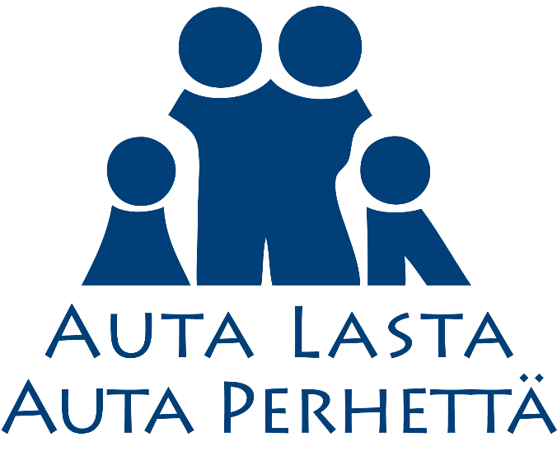
AUTA LASTA, AUTA PERHETTÄ -PROJEKTI
”osta yksi ylimääräinen tuote”

”Auta Lasta, Auta Perhettä” on uudenlainen avustusprojekti, jonka kohteena ovat vähävaraiset, apua tarvitsevat lapset ja perheet. Kyseessä voivat olla joko pelon tai kohdatun väkivallan vuoksi ensi- ja turvakodeissa eripuolilla Suomea asuvat, tai taloudellisen tilanteen vuoksi apua tarvitsevat lapset ja perheet.
Lions-klubit Suomessa haluavat konkreettisesti tukea näitä perheitä ja lapsia ja lisätä ihmisten tietoisuutta asiasta! Projekti toteutetaan yhdessä Ensi- ja turvakotien liiton (ETL), kirkon diakonissatyön ja muiden perheille apua antavien järjestöjen, kuten Hyvä Arki ry, kanssa, siten että Lions-klubit vastaavat kampanjasta ja lahjoitusten keruusta ja muut järjestöt vastaavat lahjoitusten toimituksesta ja jakelusta apua tarvitseviin perheisiin.
Lionsjärjestön toiminta perustuu vapaaehtoiseen työhön. Lionien palvelutoiminta kohdistuu mm. nuorisoon ja muihin avun tarpeessa oleviin. Lionsjärjestö ei pyri korvaamaan yhteiskunnan peruspalveluja, vaan vapaaehtoistyöllä annetaan apua kohteisiin, jotka jäävät hoitamatta julkisin varoin. Tämä apu voi olla pienille ryhmille tai yksittäisille ihmisille hyvinkin merkittävää. Kaikki lionstoiminta tapahtuu
"Me palvelemme" -hengessä.
Idea on yksinkertainen, pyydämme kauppaan saapuvia asiakkaita ostamaan yhden ylimääräisen tuotteen kaupasta ja lahjoittamaan sen keräykseemme. Tuotteet voivat olla esimerkiksi pilaantumatonta ruokaa kuten säilykkeet, jauhot, myslit, näkkileivät, samoin kaikki hygieniatuotteet, sekä lasten lelut, pelit ja vaatteet. Siis oikeastaan kaikki mitä kaupasta voi ostaa, paitsi tuoreet elintarvikkeet.
Kaupalta pyydämme lupaa
- tiedottaa/kertoa kampanjasta kauppaan saapuville asiakkaille
- järjestää lahjoitusten keräyspiste joko kaupan sisään kassojen jälkeen tai kaupan edustalle.

Myös kauppias hyötyy tapahtumasta
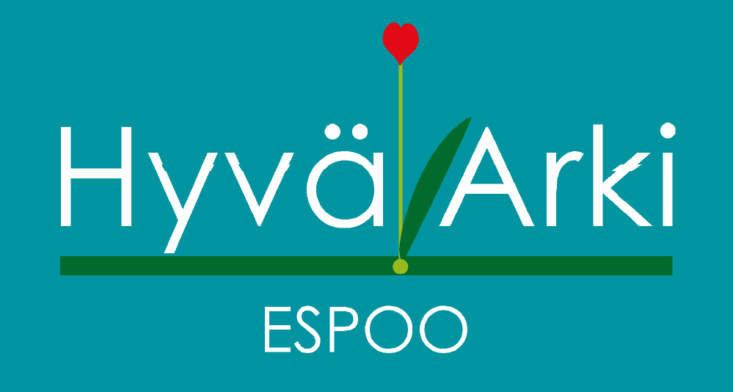
Lions Club Espoo/City ry toimii yhdessä Hyvä Arki ry:n kanssa, joka on espoolainen yleishyödyllinen yhdistys, jonka tarkoituksena on harjoittaa sosiaalista ja yhteiskunnallista toimintaa ihmisten arkielämän laadun parantamiseksi. Hyvä Arki ry on toiminut Espoossa jo yli 25 vuotta.
www.hyva-arki.fi
- Jokainen lahjoitus projektiin on lisämyyntiä kaupalle!
- Kauppa ja kauppias nähdään hyväntekijänä ja lähiyhteisöstään vastuullisena!
- Asiakkaiden mielikuva kaupasta paranee!

Toivottavasti sinäkin päätät osallistua projektiin!

